
VIEŠŲJŲ PIRKIMŲ TARNYBA
VERTINIMO IŠVADA

Plungės akademiko Adolfo Jucio progimnazijai  El. p. a.juciopm@gmail.com  Žiniai  Plungės rajono savivaldybės administracijai  El. p. savivaldybe@plunge.lt | 2025-11-26  Į 2025-10-24 | Nr.  Nr. | 4S-1552 (7.4Mr)  2-193
Viešųjų pirkimų tarnyba (toliau – Tarnyba), vadovaudamasi Lietuvos Respublikos viešųjų pirkimų įstatymo (toliau – Įstatymas) 95 straipsnio 1 dalies 2 punktu ir Pirkimų ir koncesijų priežiūros vykdymo tvarkos aprašu, patvirtintu Tarnybos direktoriaus 2023 m. kovo 24 d. įsakymu Nr. 1S-44, atliko Plungės akademiko Adolfo Jucio progimnazijos (toliau –Perkančioji organizacija, Progimnazija) ir jungtinės veiklos partnerių UAB „Sotega“ kartu su UAB „Handelshus“ 2024 m. vasario 20 d. pasirašytos maitinimo paslaugų pirkimo sutarties vykdymo vertinimą.
Vertinimą atlikę Tarnybos atstovai 2025 m. rugsėjo 25 d. lankėsi Progimnazijoje. Tarnybos atstovai bendravo su Progimnazijos administracijos atstovais, Progimnazijos valgykloje dirbančiais UAB „Sotega“ darbuotojais, aptarė situaciją, susijusią su maitinimo paslaugų sutarties vykdymu, vertino faktinius bei vizualiai identifikuojamus su šios sutarties vykdymu ir teikiamomis paslaugomis susijusius aspektus – maitinimo vietoje skelbiamą tos dienos valgiaraštį, asmenų aptarnavimo ir atsiskaitymo procesą, mokamo ir nemokamo mokinių maitinimo organizavimą ir kt. Apsilankymo metu su vertinimu susiję objektai (valgiaraščiai, aptarnavimo ir atsiskaitymo už paslaugą objektai ir kt.) fotografuoti tarnybiniu telefonu, nuotraukos perkeltos ir saugomos Tarnybos elektroninėje laikmenoje ir yra neatskiriama šios vertinimo išvados dalis.

I dalis. Bendra informacija

Pirkimo* pavadinimas, numeris (jeigu skelbtas), pirkimo paskelbimo (kvietimo pateikti paraišką / pasiūlymą) data / sutarties pavadinimas, data, numeris | „Plungės rajono savivaldybės ugdymo įstaigų maitinimo paslaugų pirkimas (konsoliduotas pirkimas)“, pirkimo Nr. 702368, skelbtas 2023 m. gruodžio 20 d. Centrinėje viešųjų pirkimų informacinėje sistemoje ( toliau – CVP IS) (toliau – Pirkimas). 2024 m. vasario 20 d. Plungės rajono savivaldybės ugdymo įstaigų maitinimo paslaugų (konsoliduoto pirkimo) sutartis Nr. F2-7 (toliau – Sutartis).  2024 m. vasario 26 d. Papildomas susitarimas prie Sutarties;  2024 m. rugsėjo 9 d. Susitarimas dėl Sutarties pakeitimo;  2025 m. vasario 4 d. Susitarimas Nr. 1 dėl Sutarties termino pratęsimo;  2025 m. rugpjūčio 26 d. Papildomas susitarimas Nr. 2 prie Sutarties;  2025 m. rugpjūčio 29 d. Papildomas susitarimas Nr. 3 prie Sutarties.
Pirkimo vykdymo / sutarties sudarymo teisinis pagrindas | Įstatymas (redakcijos 2023-01-01 – 2023-12-31; 2024-01-01 – 2024-04-30; 2024-06-21 – 2024-10-17; 2025-02-01 – 2025-09-30, nuo 2025-10-01 galiojanti).
Pirkimo rūšis pagal vertės ribas ir pirkimo būdas / pirkimo priemonės pavadinimas | Tarptautinis pirkimas, atviras konkursas
Planuota pirkimo vertė (nenurodoma, jeigu pirkimas vertinamas iki vokų su pasiūlymais atplėšimo procedūros arba įpareigojama nutraukti pirkimą ir vertė nenurodyta pirkimo dokumentuose) / sutarties kaina Eur be PVM | Planuota Pirkimo I dalies (Plungės akademiko Adolfo Jucio progimnazijos su „Saulės“ skyriumi) vertė – 210 841,74 Eur be PVM (255 118,50 Eur su PVM).  Sutarties kaina 210 759,12 Eur be PVM (255 018,54 Eur su PVM).
Tiekėjo / koncesininko, su kuriuo sudaryta sutartis, pavadinimas, juridinio asmens kodas | Jungtinės veiklos partneriai UAB „Sotega“ kartu su UAB „Handelshus“, atstovaujami UAB „Sotega“ (toliau – Tiekėjas), juridinio asmens kodas 301681743.
Pirkimo / sutarties vertinimo apimtys / etapas | Išsamus sisteminis Sutarties vykdymo vertinimas / po Sutarties sudarymo.
Jei pirkimas finansuojamas Europos Sąjungos lėšomis – projekto pavadinimas, projektą administruojanti institucija | –
Jei dėl pirkimo / sutarties vyksta teismo procesas arba ginčas nagrinėjamas ikiteisminės institucijos, nurodyti ieškinio (skundo) dalyką, bylos šalių pavadinimus, ar taikomos laikinosios apsaugos priemonės, nagrinėjimo stadiją:
–
*viešasis pirkimas / pirkimas, atliekamas gynybos ir saugumo srityje / pirkimas, atliekamas vandentvarkos, energetikos, transporto ar pašto paslaugų srities perkančiųjų subjektų / įmonių, veikiančių energetikos srityje, energijos ar kuro, kurių reikia elektros ir šilumos energijai gaminti, pirkimas / koncesija.

II dalis. Vertinimo apimtyje nustatyti pažeidimai

1. | Įstatymo 17 straipsnio 1 dalis, 2 dalies 1 punktas
Pirkimo procedūras atliko Plungės rajono savivaldybės administracija, kuriai suteikta teisė atlikti centrinės perkančiosios organizacijos funkcijas, vykdant savivaldybės kontroliuojamų perkančiųjų organizacijų pirkimus. Pirkimo sąlygos patvirtintos Plungės rajono savivaldybės administracijos Nuolatinės viešųjų pirkimų komisijos 2023 m. gruodžio 19 d. protokolu Nr. A8-351. Sutartis pasirašyta 2024 m. vasario 20 d.
Atlikus Sutarties vykdymo vertinimą, nustatyti šie Sutarties netinkamo vykdymo ir netinkamos kontrolės trūkumai bei pažeidimai:
1. Sutarties 19.3 papunktyje prie Tiekėjo (pagal Sutartį - Teikėjo) įsipareigojimų nurodyta: „maitinimo paslaugos teikiamos mokyklos valgyklos patalpose, organizuojamas savitarnos būdu (Švediško stalo principu), kurios tikslas – sudaryti sąlygas vaikams patiems pasirinkti valgiaraščiuose nurodytus patiekalus, jų sudedamąsias dalis ir kiekius, įgyvendinti maisto švaistymo mažinimo priemones“.
Tarnybos atstovų apsilankymo Progimnazijoje metu nustatyta, jog maitinimas Progimnazijoje nėra organizuojamas savitarnos būdu (švediško stalo principu). Visus patiekalus ir jų sudedamąsias dalis vaikams ir kitiems Progimnazijos valgyklos lankytojams įdeda Tiekėjo darbuotojai.
Tarnyba kreipėsi į Perkančiąją organizaciją, prašydama nurodyti, kodėl maitinimą Progimnazijoje Tiekėjas organizuoja ne savitarnos būdu (švediško stalo principu) ir kada Tiekėjas planuoja vaikus maitinti savitarnos būdu. Perkančioji organizacija Tarnybai pateikė atsakymą: „Maitinimo paslaugos pirkimas buvo konsoliduotas (7 rajono ugdymo įstaigos), todėl kai kurie sutartyje nurodyti įsipareigojimai (vienas jų – švediško stalo principas) buvo ne visų mokyklų, o tik dalies išsakytas, atsižvelgiant į tuo metu esančias galimybes patalpose organizuoti tokio tipo maitinimą. Progimnazijos valgykloje maitinimas švediško stalo principu planuojamas, kai maitinimą organizuos pati mokykla (perplanuojant patalpas bei įsigyjant papildomą įrangą, sudarančią galimybę tinkamai organizuoti maitinimą tokiu būdu)“.
Tarnyba neturi kompetencijos įvertinti, ar teikti maitinimo paslaugas savitarnos būdu tikrai nėra objektyvių galimybių iki Progimnazijos valgyklos patalpų perplanavimo, atitinkamos įrangos įsigijimo. Tarnyba konstatuoja patį faktą, kad Tiekėjas neišpildė Sutartyje numatyto įsipareigojimo vaikų maitinimą organizuoti savitarnos būdu, o Progimnazija to nereikalavo ir nepasinaudojo Sutarties 4 punkte numatytu Sutarties įvykdymo užtikrinimu.
2. Sutarties 19.7 papunktyje numatyta: „Teikėjas sudaro valgiaraščius 15 dienų laikotarpiui, atsižvelgdamas į mokykloje besimokančių mokinių amžių, atskirai pagal amžiaus grupes, atsižvelgdamas į rekomenduojamas paros maisto medžiagų ir energijos normas vaikams, sveikos mitybos principus ir taisykles. Vadovaujasi LR SAM Estetiško maisto patiekimo rekomendacijomis“. Sutarties 19.8 papunktyje aptarta: „valgiaraščiai turi būti patvirtinti Mokyklos direktoriaus. Valgiaraščiams pasikeitus, jie turi būti pakartotinai derinami“. Sutarties 19.18 papunktyje nurodyta: „Mokyklos valgyklos skelbimų lentoje, turi būti skelbiami: einamosios savaitės valgiaraščiai, sveikatos mitybos piramidė ir kita sveiką mitybą skatinanti informacija, Valstybinės maisto ir veterinarijos tarnybos nemokamos telefono linijos numeris ir kita teisės aktų reikalaujama informacija“.
Tarnybos darbuotojų apsilankymo Progimnazijoje metu Progimnazijos valgyklos skelbimų lentoje buvo pakabintas tik pirmos savaitės ketvirtadienio vaikų (11 m. ir vyresnių) valgiaraštis. Vaikų 6 – 10 metų amžiaus grupei valgiaraščio nebuvo.
Tarnyba kreipėsi į Perkančiąją organizaciją, prašydama pateikti 2025 m. rugsėjo 25 d. galiojusių suderintų maitinimo valgiaraščių ir jų technologinių kortelių kopijas. Perkančioji organizacija Tarnybai pateikė pirmos savaitės ketvirtadienio valgiaraštį (2 lapai), jo technologinių kortelių kopijas (technologinės kortelės, 5 lapai). Pažymėtina, kad Perkančioji organizacija pateikė suderintą valgiaraštį tik vaikų 11 m. ir vyresnių grupei, nors Progimnazijoje vaikai mokosi nuo 1 (pirmos) klasės (6 - 10 m. amžiaus vaikų grupė).
Maitinimas Progimnazijoje organizuojamas pagal Perkančiosios organizacijos ir Tiekėjo suderintus valgiaraščius, tačiau šios vertinimo išvados rengimo metu Progimnazijos interneto svetainėje buvo paviešinti trys valgiaraščiai, t. y. paviešinti trijų savaičių valgiaraščiai, tačiau jie sudaryti 11 m. ir vyresnių vaikų grupei. Nėra paviešintų valgiaraščių sudarytų 6 - 10 m. vaikų grupei. Pažymėtina, jog Perkančioji organizacija savo interneto svetainėje turi skelbti aktualią su maitinimu susijusią informaciją ir dokumentus.
Apibendrinant, galima teigti, jog Perkančioji organizacija neturi su Tiekėju suderintų valgiaraščių 15 dienų laikotarpiui vaikų 6 – 10 metų grupei, nes Tarnyba šių valgiaraščių 2025 m. rugsėjo 25 d. patikrinimo vietoje metu nerado, taip pat Perkančioji organizacija jų nepateikė raštu, atsakydama į Tarnybos prašymą, nėra jų paskelbta ir Progimnazijos interneto svetainėje. Iš pirmiau nurodyto Tarnyba daro išvadą, jog Sutarties šalys nesivadovauja Sutarties sąlygomis, neturi suderintų valgiaraščių 6 - 10 m. amžiaus vaikų grupei, todėl neaišku, kokiu valgiaraščiu vadovaujantis teikiamas maitinimas 6 - 10 m. amžiaus vaikų grupei.
3. Vaikų maitinimo organizavimo tvarkos aprašo (toliau - Aprašas) 34 punkte nustatyta: „Visi pietų metu patiekiami patiekalai turi būti nurodyti valgiaraštyje. <...>“. Pirkimo Techninės specifikacijos 34 punkte nustatyta: „Nemokamas maitinimas (išskyrus papildomą maitinimą – užkandžių stalą (bufetą)) turi būti organizuojami pagal valgiaraščius 15 dienų laikotarpiui, sudarytais vadovaujantis mokinių maitinimo valgiaraščių sudarymo reikalavimais (Tvarkos aprašu, kitais vaikų maitinimą reglamentuojančiais teisės aktais). <...>“. Sutarties 1 punkte numatyta: „<...> Nemokamo maitinimo negaunantys vaikai ir mokyklų darbuotojai turi turėti galimybę nusipirkti nemokamam maitinimui skirtus patiekalus už tiekėjo pasiūlyme nemokamam maitinimui nurodytą kainą. <...>“.
Tarnybos darbuotojų apsilankymo Progimnazijoje metu Progimnazijos valgyklos skelbimų lentoje buvo pakabintas pirmos savaitės ketvirtadienio vaikų (11 m. ir vyresnių) valgiaraštis. Pietų valgiaraštyje nurodyta viena sriuba (daržovių) ir karšto patiekalo pasirinkimas iš dviejų galimų (virtinukai su varške arba maltos lydekos filė maltinukas). Antrame valgiaraščio lape nurodyti patiekalai pagal atskiras grupes (sriuba, antrieji patiekalai, padažas, garnyras ir t.t.) Prie antrųjų patiekalų ranka parašyti papildomi du patiekalai (kiaulienos karbonadas ir kiaulienos guliašas). Pažymėtina, kad šių papildomų patiekalų suderintame pirmos savaitės ketvirtadienio valgiaraštyje nėra, Perkančioji organizacija nepateikė ir jų technologinių kortelių. Taip pat, Tarnybos darbuotojams apsilankymo Progimnazijoje, pokalbio su Perkančiosios organizacijos administracijos atstovais metu žodžiu buvo nurodyta, jog nemokamam maitinimui būna pasirinkimas iš 2 karštų patiekalų, o mokamam maitinimui galima rinktis iš 4 karštų patiekalų.
Atsižvelgiant į tai, jog Sutartyje numatyta, kad maitinimo paslaugos turi būti organizuojamos savitarnos būdu, tai pat į tai, jog visi pietų metu patiekiami patiekalai turi būti nurodyti valgiaraštyje, reiškia, jog visi vaikai - tiek gaunantys nemokamą, tiek mokamą maitinimą, turi turėti galimybę rinkis iš visų patiekalų, nurodytų valgiaraštyje. Todėl, jeigu valgiaraštyje nurodyti 4 karšti patiekalai, tai nemokamą maitinimą gaunantys vaikai turi turėti galimybę rinktis iš 4 karštų patiekalų. Tarnyba pažymi, jeigu valgiaraštyje nurodyti papildomi patiekalai (ranka įrašyti) yra nesuderinti, nenumatyti suderintame tos dienos valgiaraštyje, tokiu būdu pažeidžiamos Sutarties sąlygos, jog maitinimas tiekiamas pagal suderintus valgiaraščius, ir tai suponuoja galimus Aprašo pažeidimus.
4. Sutarties 19.22 papunktyje nurodytas Tiekėjo įsipareigojimas sutarties vykdymo metu laikytis aplinkos apsaugos kriterijų: „19.22.1. Maisto ruošai naudojami produktai turi būti sertifikuoti ženklu „Kokybė“, kaip numatyta Lietuvos Respublikos žemės ūkio ministro 2022 m. gegužės 20 d. įsakymu Nr. 3D-351 „Dėl Nacionalinės maisto kokybės sistemos taisyklių patvirtinimo ir kai kurių žemės ūkio ministro įsakymų pripažinimo netekusiais galios“ (toliau – NKP), ar atitikti Europos Parlamento ir Tarybos reglamento (ES) Nr. 1305/2013 dėl paramos kaimo plėtrai, teikiamos Europos Žemės ūkio fondo kaimo plėtrai (EŽŪFKP) lėšomis, kuriuo panaikinamas Tarybos reglamentas (EB) Nr. 1698/2005, 16 straipsnio 1 punkto b dalyje nurodytų lygiaverčių kitų valstybių narių pripažintų maisto produktų kokybės sistemų (toliau – lygiavertės kitų valstybių narių pripažintos maisto produktų kokybės sistemos) reikalavimus. Nurodytą kriterijų perkamas produktų kiekis turi sudaryti ne mažiau kaip 30 proc. perkamų maisto produktų kiekio (kilogramais, litrais, vienetais). Sutarties vykdymo metu Tiekėjas privalo pateikti įrodančius dokumentus t. y. galiojančius sertifikatus maisto produktams“.
Tarnyba kreipėsi į Perkančiąją organizaciją, prašydama nurodyti, kokia Tiekėjo maitinimui naudotų maisto produktų procentinė dalis 2025 m. gegužės mėn. ir 2025 m. rugsėjo mėn. atitiko minimalius aplinkos apsaugos kriterijus. Perkančioji organizacija Tarnybai pateikė atsakymą: „2025 m. spalio 13 d. raštu buvo kreiptasi į Tiekėją, prašant pateikti informaciją, „kokia Tiekėjo maitinimui naudotų maisto produktų procentinė dalis 2025 m. gegužės mėn. ir 2025 m. rugsėjo mėn. atitiko minimalius aplinkos apsaugos kriterijus“. Spalio 22 d. el. paštu Tiekėjo atstovė, buhalterė <...> informavo, kad maitinimui naudotų produktų, kaip ekologiškų produktų, procentinė dalis – 0, o spalio 24 d. UAB „Sotega“ atstovas pateikė tik sertifikatus (pridedami)“.
Iš Perkančiosios organizacijos Tarnybai pateikto atsakymo seka, jog Sutarties 19.22.1 papunktyje nustatyti aplinkos apsaugos kriterijai Tarnybos tikrintais mėnesiais (2025 m. gegužę ir rugsėjį) nebuvo išpildyti ir nesiekė minimalios 30 proc. ribos. Nors Tiekėjas Perkančiajai organizacijai pateikė galiojančius ekologiškumo, kokybės sertifikatus, tačiau Tiekėjas nepateikė nei vieno dokumento, pagrindžiančio, jog šie produktai, kuriems išduoti ekologiškumo, kokybės sertifikatai būtų faktiškai pristatyti į Progimnazijos valgyklą ir panaudoti maistui ruošti.
Atsižvelgiant į pirmiau nustatytus pažeidimus, darytina išvada, jog Tiekėjas nevykdo (netinkamai vykdo) kai kurių sutartinių įsipareigojimų, o Progimnazija netinkamai kontroliuoja šių Tiekėjo pareigų vykdymą. Atsižvelgiant į išdėstytą, Tarnyba konstatuoja, jog Perkančioji organizacija, nereikalaudama iš Tiekėjo vykdyti Sutartimi prisiimtus įsipareigojimus (dėl maitinimo organizavimo savitarnos būdu (švediško stalo principu), dėl valgiaraščių, dėl aplinkos apsaugos kriterijų laikymosi), neužtikrino tinkamos Sutarties vykdymo priežiūros ir tuo pažeidė VPĮ 17 straipsnio 1 dalyje įtvirtintą skaidrumo principą bei 2 dalies 1 punkte nurodytą racionalaus lėšų naudojimo tikslą.

III dalis. Kiti nustatyti pažeidimai

-
-

IV dalis. Sprendimas

Tarnyba, atsižvelgdama į Pirkimo vertinimo išvadoje konstatuotus VPĮ pažeidimus, vadovaudamasi VPĮ 95 straipsnio 1 dalies 2 puntu ir 2 dalies 6 punktu, įpareigoja Perkančiąją organizaciją:
1) raštu pareikalauti Tiekėjo vykdyti Sutartimi prisiimtus įsipareigojimus, t. y. maitinimą Progimnazijoje organizuoti savitarnos būdu (švediško stalo principu);
2) raštu pareikalauti Tiekėjo parengti ir suderinti valgiaraščius 15 dienų laikotarpiui 6 – 10 metų amžiaus vaikų grupei, paskelbti Progimnazijos interneto svetainėje suderintus 15 dienų valgiaraščius, sudarytus atsižvelgiant į mokykloje besimokančių mokinių amžių, atskirai pagal amžiaus grupes. Taip pat raštu pareikalauti Tiekėjo skelbti einamosios savaitės valgiaraščius Progimnazijos valgyklos skelbimų lentoje pagal besimokančių mokinių amžiaus grupes;
3) raštu pareikalauti Tiekėjo vykdyti Sutartimi prisiimtus įsipareigojimus dėl aplinkos apsaugos kriterijų laikymosi, reikalauti pateikti tai pagrindžiančius dokumentus, t. y. reikalauti pateikti įrodančius dokumentus, jog produktai, kuriems išduoti ekologiškumo, kokybės sertifikatai, yra faktiškai pristatyti į Progimnazijos valgyklą ir panaudoti maisto ruošimui;
4) dėl vertinimo išvadoje konstatuotų pažeidimų pasinaudoti Sutarties 4 punkte numatytu Sutarties įvykdymo užtikrinimu.
Tarnyba, atsižvelgdama į Pirkimo vertinimo išvadoje konstatuotus VPĮ pažeidimus, vadovaudamasi teisingumo ir protingumo kriterijais, rekomenduoja Perkančiajai organizacijai:
1) Progimnazijos interneto svetainėje paskelbti informaciją apie Tiekėją ir kitus dokumentus, nustatytus Apraše;
2) CVP IS ištaisyti besidubliuojančius ir klaidingus duomenis apie Sutartį (plačiau apie tai šios vertinimo išvados Pastabų dalyje).
Prašome ne vėliau kaip per 3 darbo dienas nuo šios vertinimo išvados apskundimo termino pabaigos raštu informuoti Tarnybą apie įpareigojimų ir rekomendacijų įvykdymą, pateikiant tai pagrindžiančius dokumentus.
Nesutinkant su Tarnybos įpareigojimais, šis administracinis sprendimas gali būti skundžiamas per 1 (vieną) mėnesį nuo jo gavimo dienos. Vadovaujantis Lietuvos Respublikos administracinių bylų teisenos įstatymu ir Lietuvos Respublikos ikiteisminio administracinių ginčų nagrinėjimo tvarkos įstatymu, skundai paduodami Lietuvos administracinių ginčų komisijai (A. Goštauto g. 12-100, 01108 Vilnius) ar Regionų administraciniam teismui (Žygimantų g. 2, 01102 Vilnius).

Pastabos

1. Tarnyba kreipėsi į Perkančiąją organizaciją, prašydama nurodyti, ar Tiekėjas Progimnazijoje organizuoja papildomą maitinimą – šaltų ir / ar šiltų užkandžių stalą (bufetą). Taip pat nurodyti, ar Tiekėjas sudarė užkandžių asortimento sąrašus ir pateikė juos tvirtinti Progimnazijos direktoriui (Sutarties 19.11 p.) ir ar šalti užkandžiai (bufeto patiekalai) suderinti raštišku vaikų atstovų pagal įstatymą pritarimu.
Perkančioji organizacija Tarnybai pateikė atsakymą: „Taip, mokyklos valgykloje yra papildomas maitinimas (bufetas), jis mokyklos direktoriaus suderintas su Tiekėju. Prieš organizuojant bufetą valgykloje, vaikų atstovams pagal įstatymą buvo teikiama apklausa“.
Tarnyba pažymi, jog Aprašo 37.2 papunktyje nustatytas reikalavimas yra imperatyvus, todėl neužtenka tik apklausti vaikų atstovus, bufeto patiekalai su vaikų atstovais turi būti suderinti raštišku pritarimu.
2. Aprašo 26 punkte nustatyta: „Mokyklos ir poilsio stovyklos interneto svetainėje, jeigu ją turi, turi būti skelbiama vieša prieiga: Tvarkos aprašas, juridinis ar fizinis asmuo, teikiantis vaikų maitinimo ir (ar) maisto produktų tiekimo paslaugas, ir valgiaraščiai (nurodoma informacija, nustatyta Tvarkos aprašo 48 punkte), karantino, ekstremalios situacijos, ekstremalaus įvykio ar įvykio laikotarpiu turi būti skelbiama informacija apie vaikų maitinimo organizavimo sąlygas, jei jos keičiamos“.
Tarnyba atkreipia dėmesį, jog nors dalis šios informacijos yra skelbiama Progimnazijos valgyklos skelbimų lentoje, tačiau nurodyta informacija turi būti paskelbta ir Progimnazijos interneto svetainėje.
3. Perkančioji organizacija CVP IS du kartus paviešino tą pačią Sutartį ir prie „Faktinė sutarties įvykdymo data“ nurodė 2027-02-19 ir 2027-02-26 datas, nors Sutartis tebevykdoma. Perkančioji organizacija turi patikslinti minėtą informaciją CVP IS, t. y. turi palikti paviešintos sutarties vieną eilutę (su paskelbtais visais Sutarties pakeitimais) bei panaikinti faktinę sutarties įvykdymo datą.
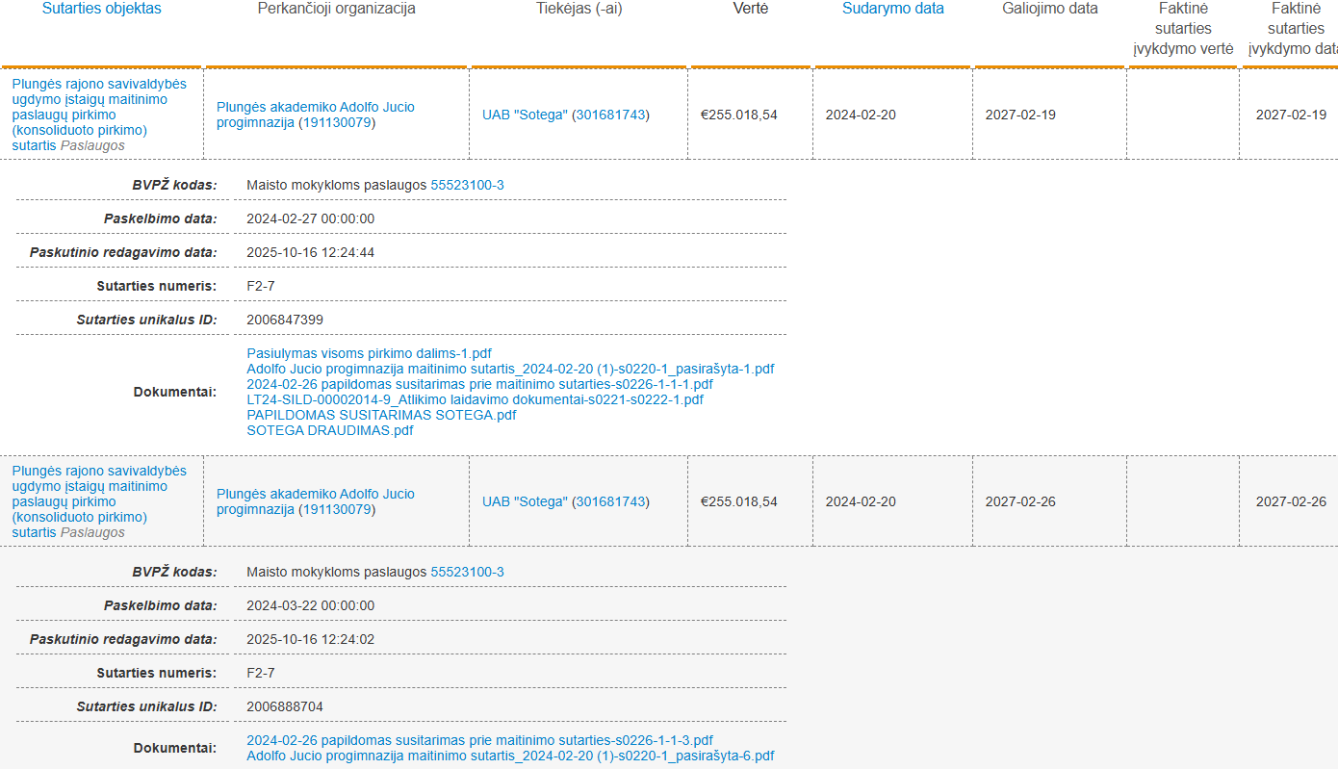

Direktorius Darius Vedrickas

„Perkančioji organizacija užtikrina, kad vykdant pirkimą būtų laikomasi lygiateisiškumo, nediskriminavimo, abipusio pripažinimo, proporcingumo, skaidrumo principų“.
„Perkančioji organizacija turi siekti, kad: 1) prekėms, paslaugoms ar darbams įsigyti skirtos lėšos būtų naudojamos racionaliai“.
Tarnybos 2025 m. spalio 10 d. raštas Nr. 4S-1250.
Progimnazijos 2025 m. spalio 24 d. raštas Nr. 2-193, Tarnyboje gautas ir užregistruotas 2025 m. spalio 27 d. Nr. 3S-2832.
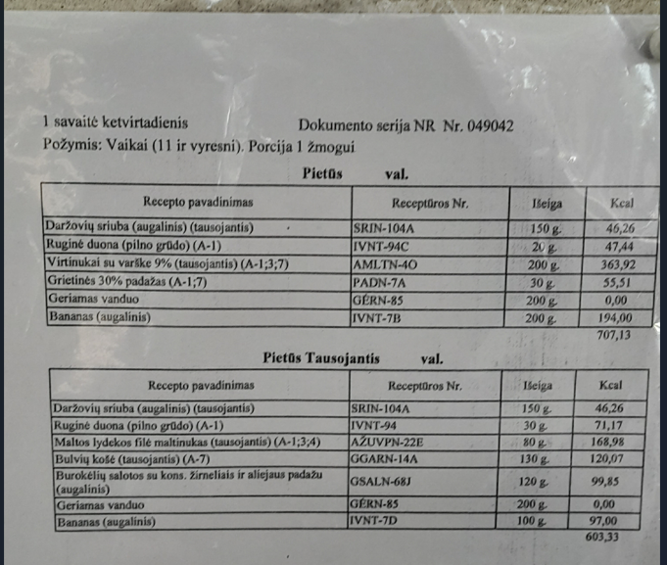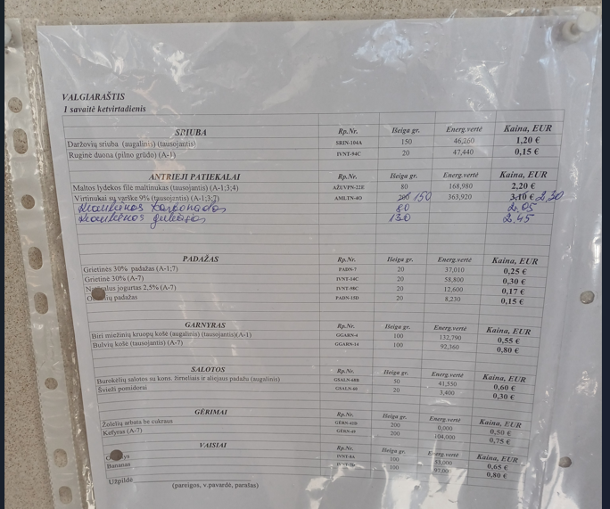
Tarnybos 2025 m. spalio 10 d. raštas Nr. 4S-1250.
Progimnazijos 2025 m. spalio 24 d. raštas Nr. 2-193, Tarnyboje gautas ir užregistruotas 2025 m. spalio 27 d. Nr. 3S-2832.
https://adolfojucio.plunge.lm.lt/paslaugos/maitinimo-organizavimas/mokiniu-maitinimo-valgiarasciai/. 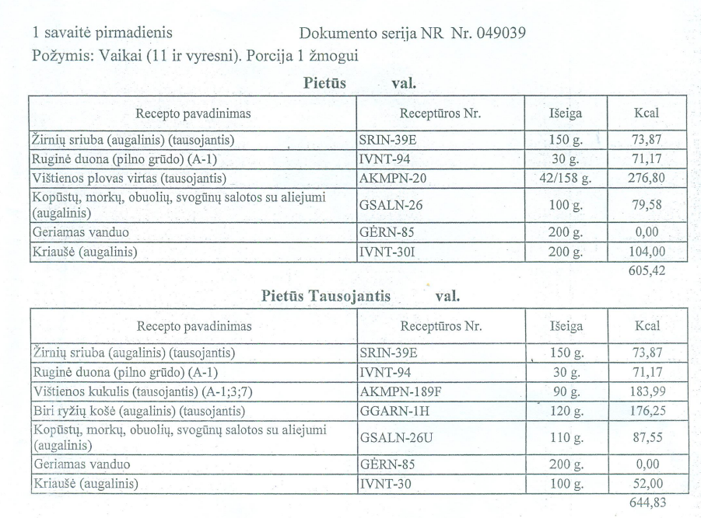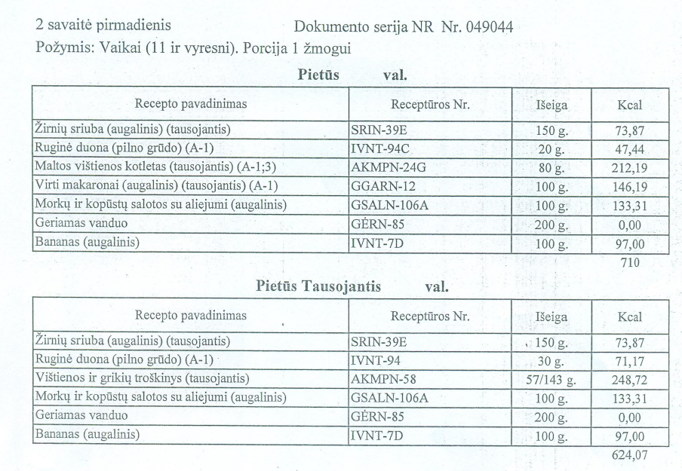 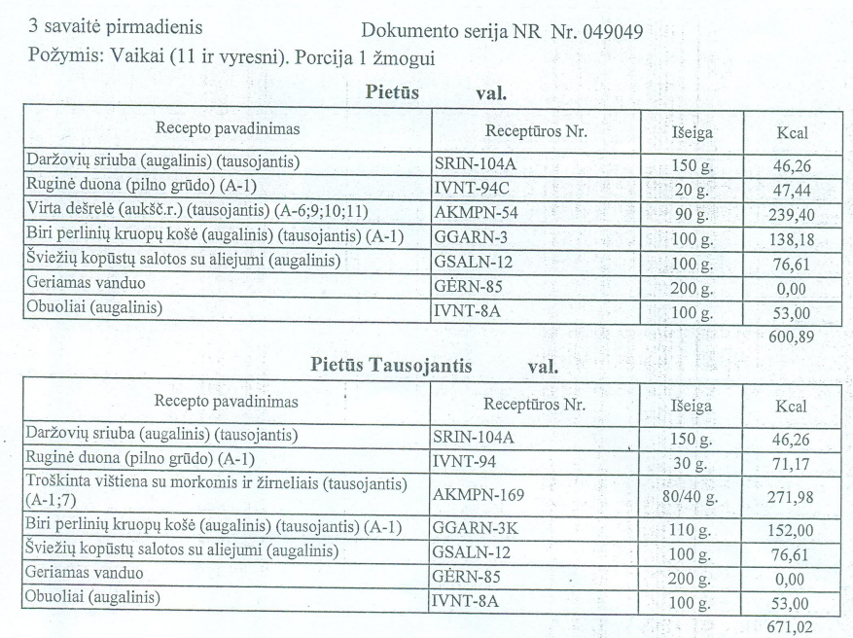
Pirkimo techninės specifikacijos 36.11 p.: „<...> Valgiaraščiai turi būti sudaromi priklausomai nuo mokykloje besimokančių mokinių amžiaus“, 36.15 p.: „kiekvienos dienos valgiaraštyje turės būti numatytas kokybiškas, įvairus ir sveikas maistas, pagamintas pagal Perkančiosios organizacijos patvirtintas technologines korteles ir teisės aktuose nurodytus technologinius reikalavimus. Šie valgiaraščiai skelbiami įstaigoje viešai skelbimų lentoje bei ugdymo įstaigos interneto svetainėje“.
Patvirtintas Lietuvos Respublikos sveikatos apsaugos ministro 2011 m. lapkričio 11 d. įsakymu Nr. V-964.
Sutarties 19.8 p.: „valgiaraščiai turi būti patvirtinti Mokyklos direktoriaus. Valgiaraščiams pasikeitus, jie turi būti pakartotinai derinami“, Pirkimo techninės specifikacijos 34 p.:“ Nemokamas maitinimas (išskyrus papildomą maitinimą – užkandžių stalą (bufetą)) turi būti organizuojami pagal valgiaraščius 15 dienų laikotarpiui, sudarytais vadovaujantis mokinių maitinimo valgiaraščių sudarymo reikalavimais (Tvarkos aprašu, kitais vaikų maitinimą reglamentuojančiais teisės aktais). Teikėjas technologines korteles, kurios gali būti parengtos privačių asmenų arba kurias parengė ir patikslino Lietuvos restoranų vyriausiųjų virėjų ir konditerių asociacija, arba Lietuvos Respublikos Sveikatos apsaugos ministerijos tinklapyje (http://sam.lrv.lt ) pateikiamas kitų ugdymo įstaigų technologines korteles (nuoroda: https://sam.lrv.lt/lt/veiklos-sritys/visuomenes-sveikatos-prieziura/mityba-ir-fizinis-aktyvumas-2/valgiarasciai-ir-technologines-korteles-ugdymo-bei-gydymo- įstaigoms) turi per 10 darbo dienų nuo sutarties pasirašymo suderinti su Perkančiosios organizacijos vadovu“, 35 p.: „Suderintus valgiaraščius ir jų technines korteles teikėjas galės keisti, pildyti ar tikslinti, suderinęs su Perkančiąja organizacija ir laikydamasis techninės specifikacijos nustatytų taisyklių <...>“.
Tarnybos 2025 m. spalio 10 d. raštas Nr. 4S-1250.
Progimnazijos 2025 m. spalio 24 d. raštas Nr. 2-193, Tarnyboje gautas ir užregistruotas 2025 m. spalio 27 d. Nr. 3S-2832.
Aprašo 26 p. „Mokyklos ir poilsio stovyklos interneto svetainėje, jeigu ją turi, turi būti skelbiama vieša prieiga: Tvarkos aprašas, juridinis ar fizinis asmuo, teikiantis vaikų maitinimo ir (ar) maisto produktų tiekimo paslaugas, ir valgiaraščiai (nurodoma informacija, nustatyta Tvarkos aprašo 48 punkte), karantino, ekstremalios situacijos, ekstremalaus įvykio ar įvykio laikotarpiu turi būti skelbiama informacija apie vaikų maitinimo organizavimo sąlygas, jei jos keičiamos“.
Tarnybos 2025 m. spalio 10 d. raštas Nr. 4S-1250.
Aprašo 37.2 p. „šalti užkandžiai (patiekiamų šaltų užkandžių sąrašas suderinamas raštišku vaikų atstovų pagal įstatymą pritarimu (kiekvienų mokslo metų pirmą mėnesį)“.
Progimnazijos 2025 m. spalio 24 d. raštas Nr. 2-193, Tarnyboje gautas ir užregistruotas 2025 m. spalio 27 d. Nr. 3S-2832.
Aprašo 37.2 p. „šalti užkandžiai (patiekiamų šaltų užkandžių sąrašas suderinamas raštišku vaikų atstovų pagal įstatymą pritarimu (kiekvienų mokslo metų pirmą mėnesį)“.

